БАШКОРТОСТАН РЕСПУБЛИКАhЫ  КАЛТАСЫ РАЙОНЫ МУНИЦИПАЛЬ РАЙОНЫНЫ* КРАСНЫЙ ХОЛМ  АУЫЛ СОВЕТЫ  АУЫЛЫ БИЛ»М»hЕ СОВЕТЫ  Фрунзе урамы, 28, Краснохолмский ауылы, 452852, БР тел.: 3-02-33, факс: 3-60-97 | 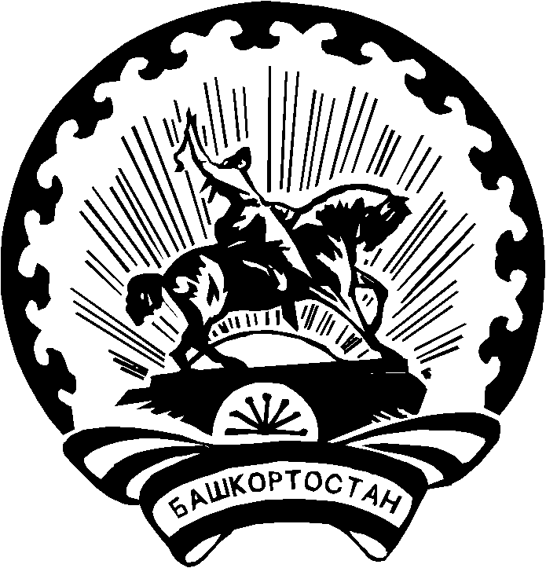 | РЕСПУБЛИКА БАШКОРТОСТАН  СОВЕТ СЕЛЬСКОГО ПОСЕЛЕНИЯ  КРАСНОХОЛМСКИЙ СЕЛЬСОВЕТ  МУНИЦИПАЛЬНОГО РАЙОНА  КАЛТАСИНСКИЙ РАЙОН  Фрунзе ул. 28, с.Краснохолмский, 452852, РБ  тел.: 3-02-33, факс: 3-60-97
РЕШЕНИЕ
Совета сельского поселения Краснохолмский сельсовет муниципального района Калтасинский район
Республики Башкортостан

«20» марта 2017 года № 177 «20» март 2017 йыл

О внесении изменений в решение Совета
сельского поселения Краснохолмский сельсовет
муниципального района Калтасинский район
Республики Башкортостан № 155 от 26.12.2016 года
«О бюджете сельского поселения
Краснохолмский сельсовет муниципального района
Калтасинский район Республики Башкортостан
на 2017 год и плановый период 2018 и 2019 годы»

Заслушав и обсудив информацию председателя Совета сельского поселения Краснохолмский сельсовет муниципального района Калтасинский район Республики Башкортостан «О внесении изменений в решение Совета сельского поселения Краснохолмский сельсовет муниципального района Калтасинский район Республики Башкортостан №155 от 26.12.2016 года «О бюджете сельского поселения Краснохолмский сельсовет муниципального района Калтасинский район Республики Башкортостан на 2017 год и плановый период 2018 и 2019 годы» Совет сельского поселения Краснохолмский сельсовет муниципального района Калтасинский район Республики Башкортостан РЕШИЛ:
- Информацию председателя Совета сельского поселения Краснохолмский сельсовет муниципального района Калтасинский район Республики Башкортостан «О внесении изменений в решение Совета сельского поселения Краснохолмский сельсовет муниципального района Калтасинский район Республики Башкортостан №155 от 26.12.2016 года «О бюджете сельского поселения Краснохолмский сельсовет муниципального района Калтасинский район Республики Башкортостан на 2017 год и плановый период 2018 и 2019 годы» принять к сведению.

- Внести уточнение в расходную часть бюджета сельского поселения Краснохолмский сельсовет МР Калтасинский район РБ за счет уточнения доходной части бюджета на сумму 582946,83 (Пятьсот восемьдесят две тысячи девятьсот сорок шесть рублей 83 копейки), за счет передвижения бюджетных ассигнований на сумму 173415,57 (Сто семьдесят три тысячи четыреста пятнадцать рублей 57 копеек).
- Контроль за исполнением данного решения возложить на постоянную комиссию по бюджету, налогам и вопросам муниципальной собственности.

Председатель
Совета сельского поселения
Краснохолмский сельсовет
муниципального района
Калтасинский район
Республики Башкортостан С.В. Цедилкин

